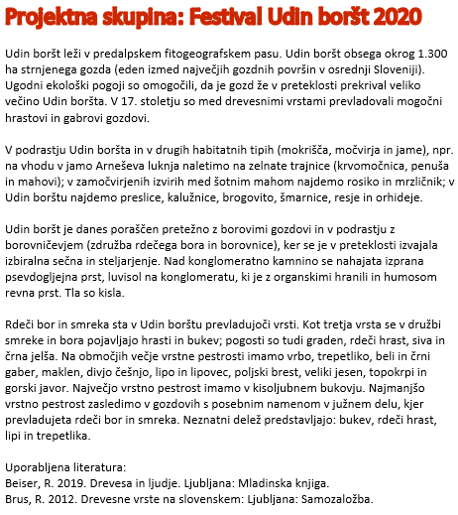

KRIŽANKE O DREVESIH, KI RASTEJO V UDIN BORŠTU

Slika, ki vsebuje besede zunanje, gozd, rastlina, drevo

Opis je samodejno ustvarjen

http://lebinca.com/udinborst-2020

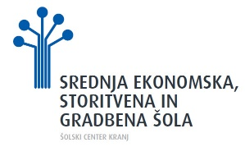

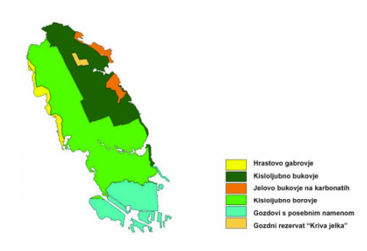

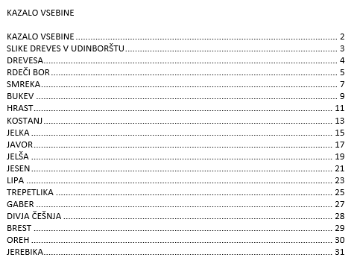

2

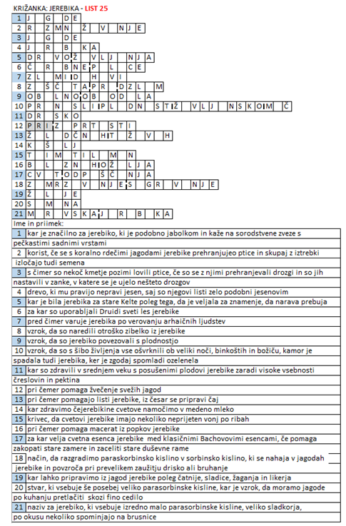

31

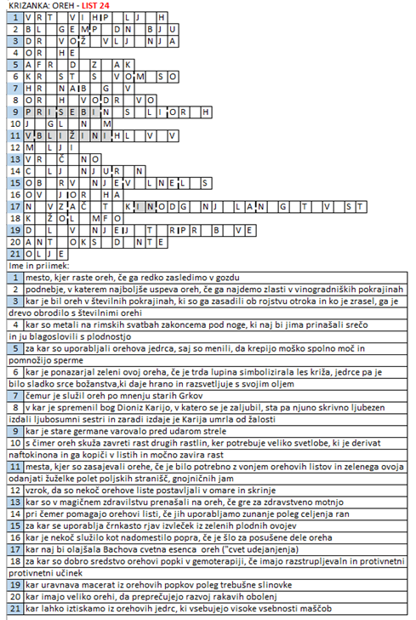

30

SLIKE DREVES, KI SO V UDINBORŠTU

Slika, ki vsebuje besede zunanje, drevo, rastlina, trava

Opis je samodejno ustvarjenSlika, ki vsebuje besede zunanje, drevo, trava, stoječe

Opis je samodejno ustvarjenSlika, ki vsebuje besede zunanje, drevo, rastlina, trava

Opis je samodejno ustvarjenSlika, ki vsebuje besede zunanje, drevo, rastlina, trava

Opis je samodejno ustvarjen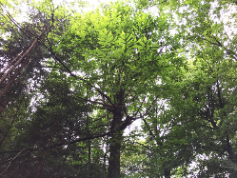Slika, ki vsebuje besede zunanje, drevo, rastlina, žirafa

Opis je samodejno ustvarjenSlika, ki vsebuje besede zunanje, rastlina, drevo, trava

Opis je samodejno ustvarjenSlika, ki vsebuje besede zunanje, drevo, rastlina, trava

Opis je samodejno ustvarjenSlika, ki vsebuje besede zunanje, rastlina, drevo, žirafa

Opis je samodejno ustvarjenSlika, ki vsebuje besede zunanje, drevo, rastlina, trava

Opis je samodejno ustvarjenSlika, ki vsebuje besede rastlina, zunanje, drevo, trava

Opis je samodejno ustvarjenSlika, ki vsebuje besede zunanje, drevo, rastlina, trava

Opis je samodejno ustvarjenSlika, ki vsebuje besede zunanje, rastlina, drevo, zelena

Opis je samodejno ustvarjen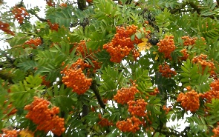Slika, ki vsebuje besede drevo, zunanje, rastlina, nebo

Opis je samodejno ustvarjenSlika, ki vsebuje besede trava, zunanje, nebo, drevo

Opis je samodejno ustvarjenSlika, ki vsebuje besede zunanje, drevo, rastlina, trava

Opis je samodejno ustvarjen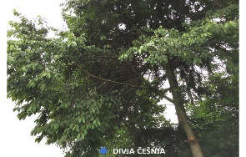

JELŠA

JAVOR

GABER

BREZA

BORONIJA

RDEČI BOR

KOSTANJ

JELKA

HRAST

BUKEV

SMREKA

TREPETLIKA

LIPA

JEREBIKA

DIVJA ČEŠNJA

OREH

BREST

JESEN

3

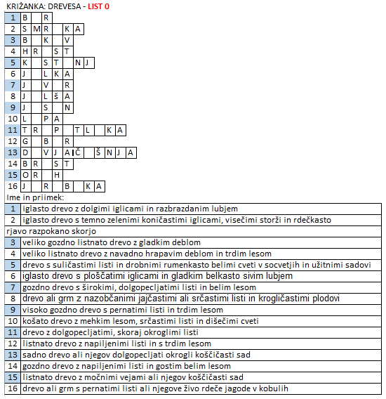

4

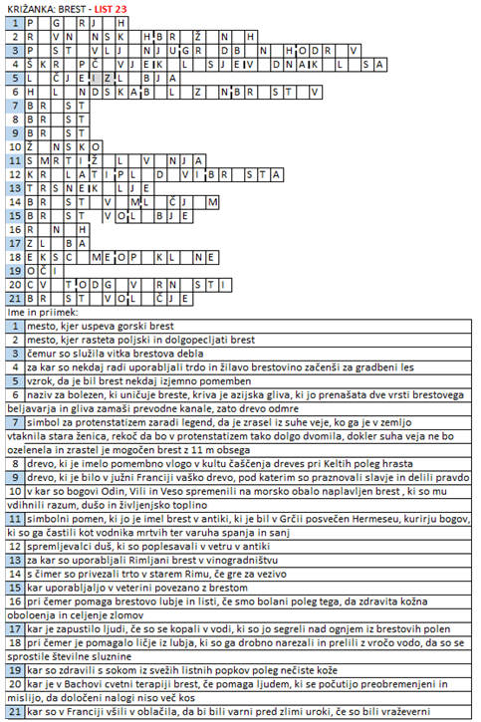

29

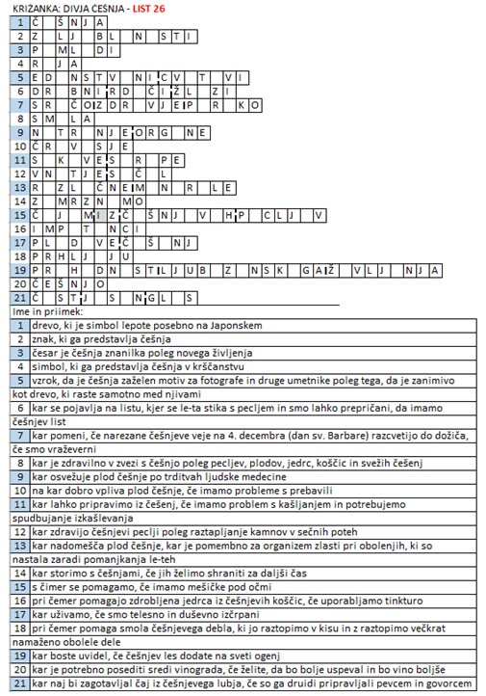

28

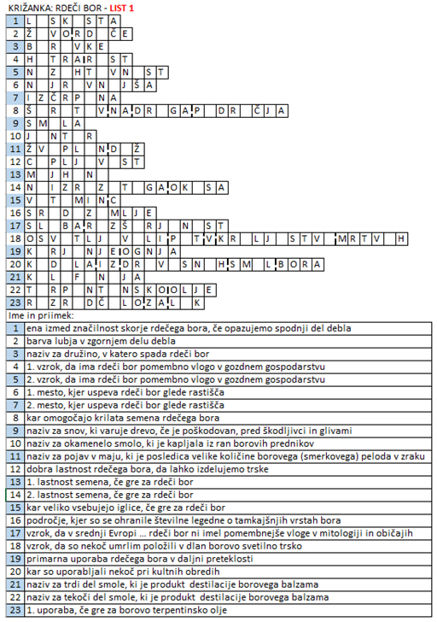

5

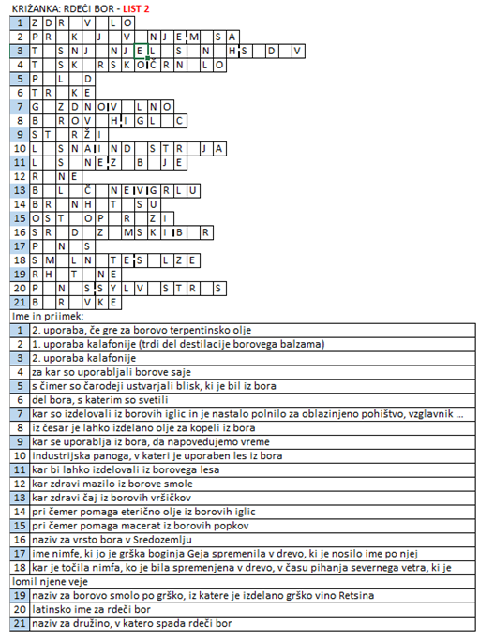

6

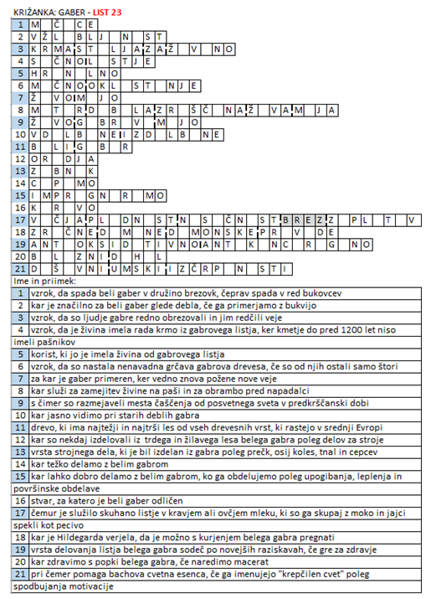

27

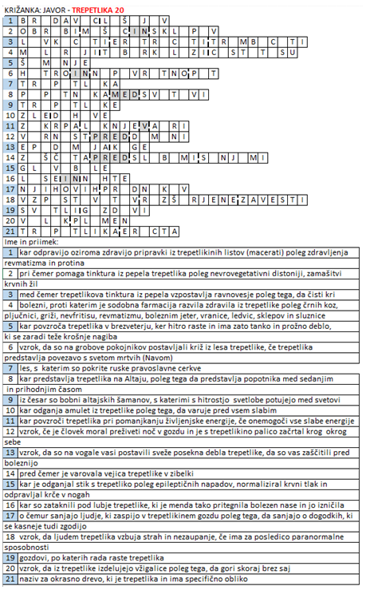

26

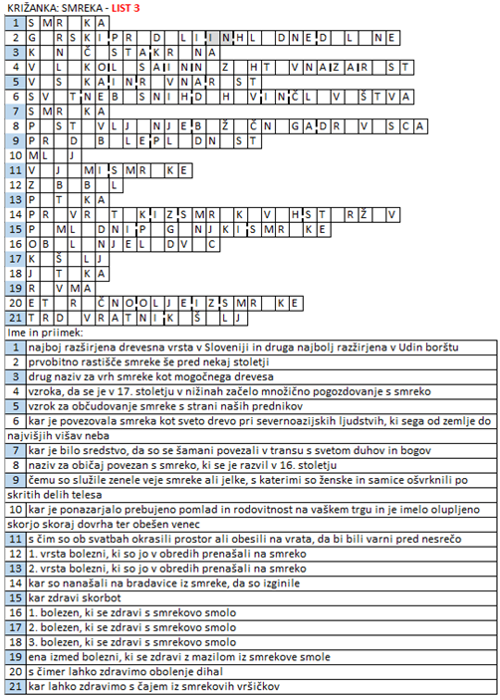

7

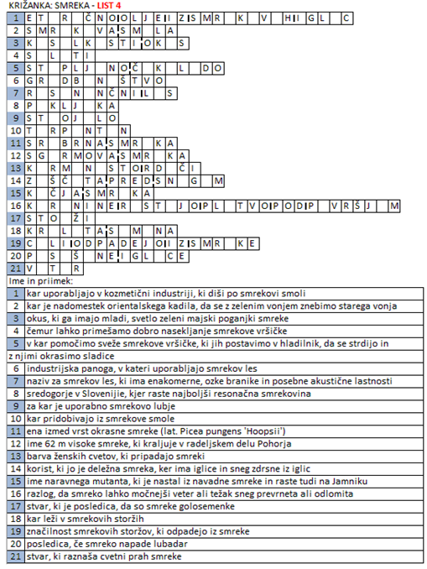

8

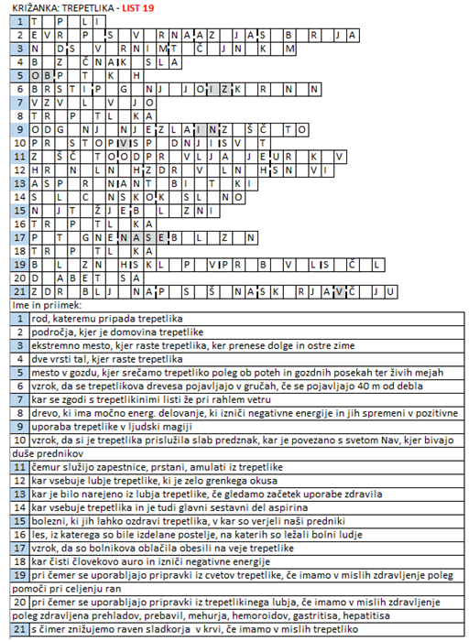

8

25

25

25

25

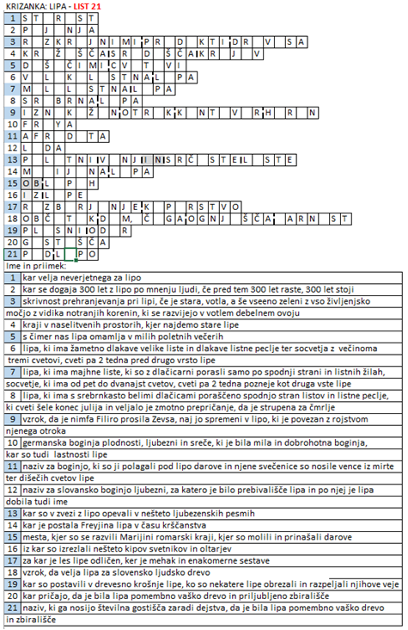

24

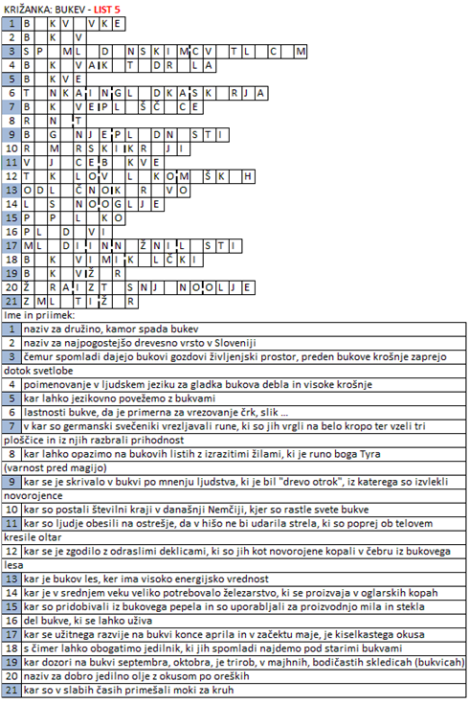

9

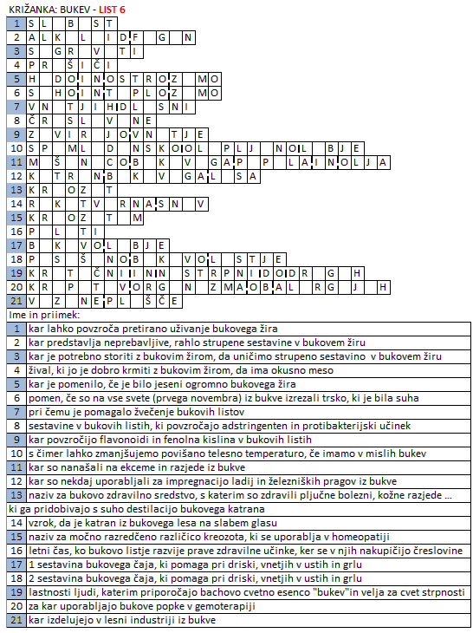

10

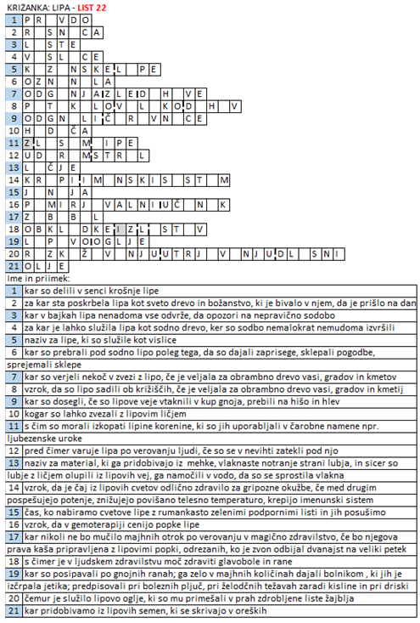

23

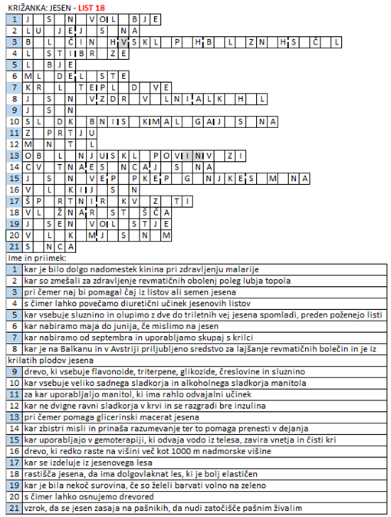

23

22

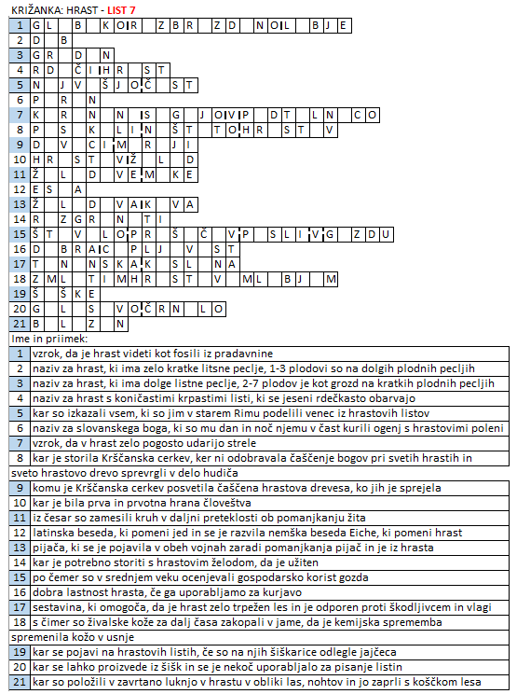

11

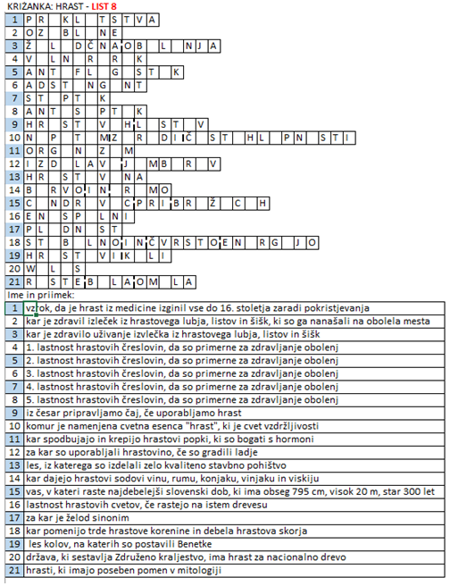

12

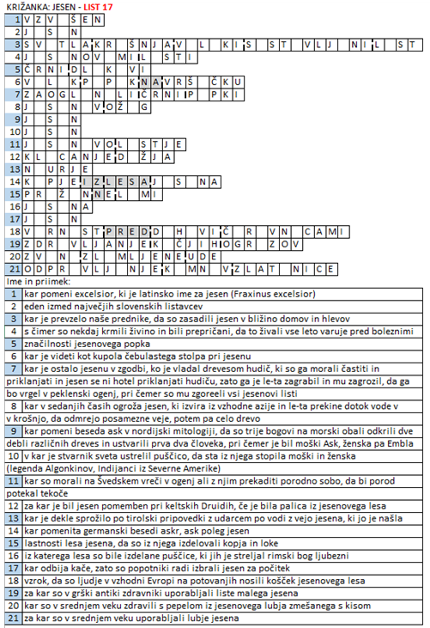

21

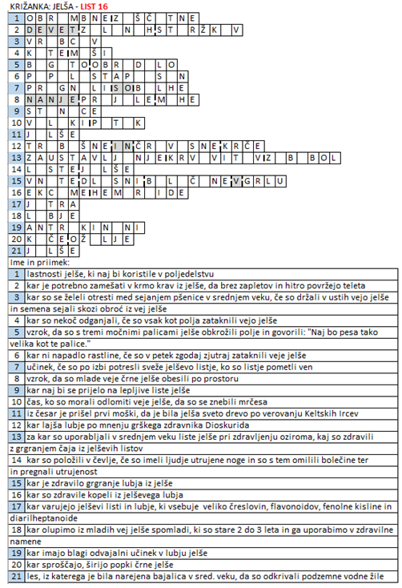

20

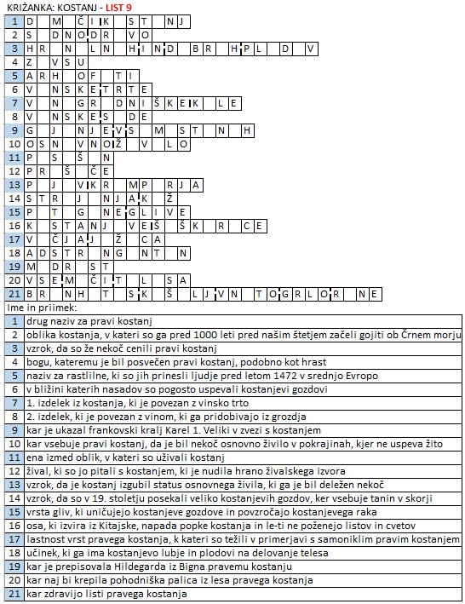

13

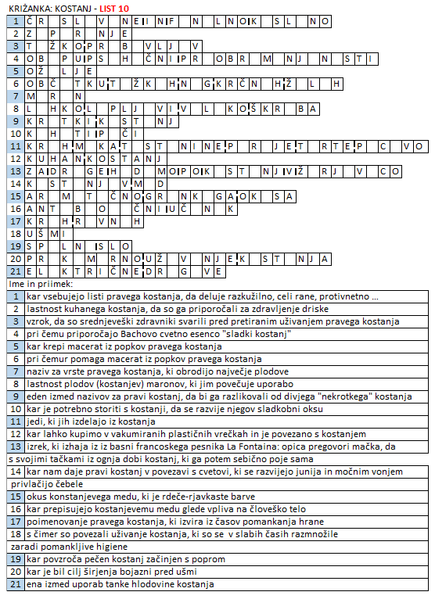

14

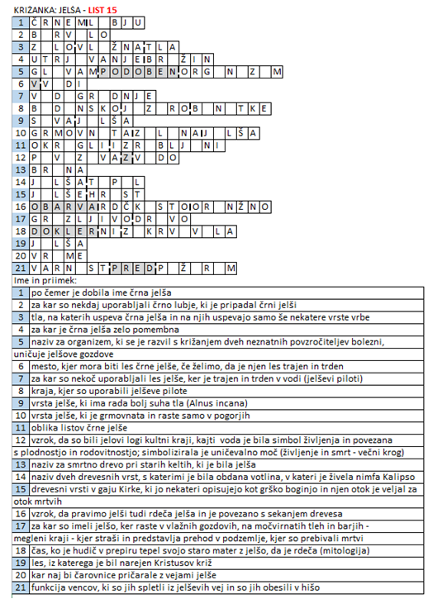

19

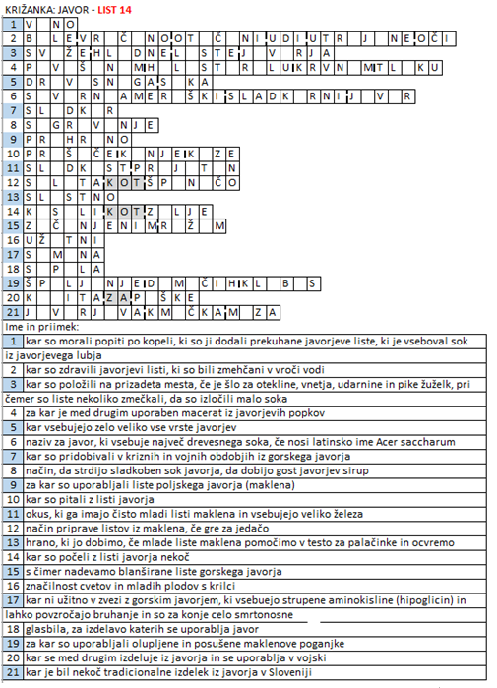

18

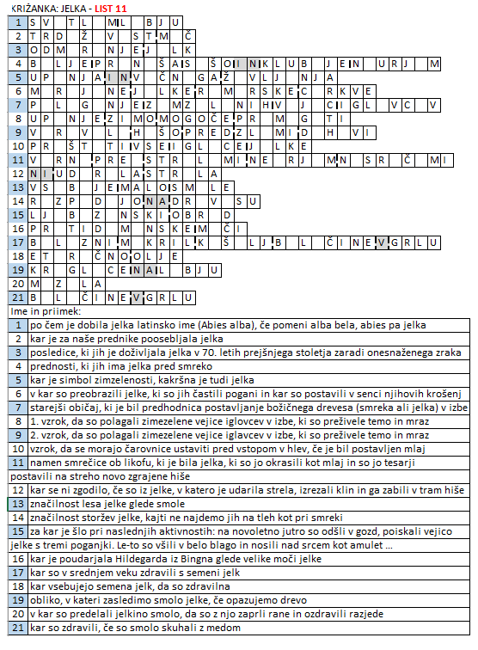

15

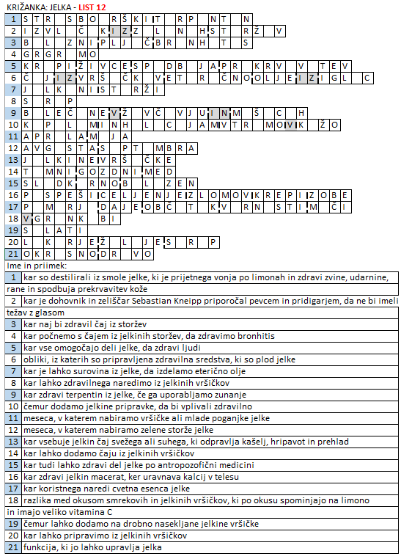

16

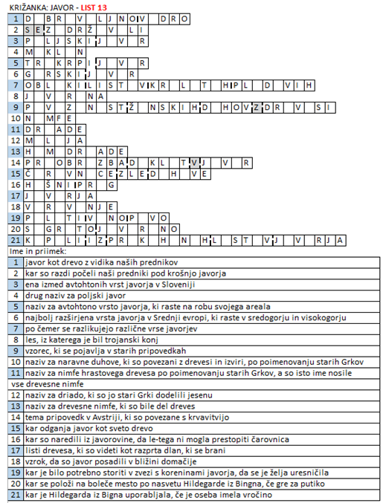

17